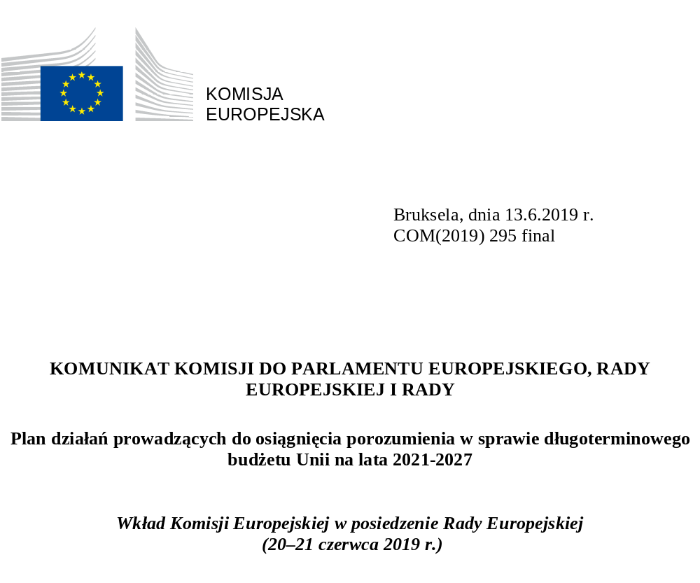

PLAN DZIAŁAŃ PROWADZĄCYCH DO OSIĄGNIĘCIA POROZUMIENIA W SPRAWIE DŁUGOTERMINOWEGO BUDŻETU UNII NA LATA 2021 – 2027
- Przejście do ostatniego etapu negocjacji między państwami członkowskimi
Na spotkaniu w Sybinie w Rumunii w dniu 9 maja 2019 r. przywódcy europejscy zapowiedzieli: „Zapewnimy sobie środki na miarę naszych ambicji. Damy Unii zasoby, których potrzebuje, by realizować swoje cele i prowadzić swoje polityki”. Stawka jest wysoka, teraz, gdy Unia wchodzi w ostatnią fazę negocjacji w sprawie przyszłego długoterminowego budżetu – wieloletnich ram finansowych.
W maju i czerwcu 2018 r. Komisja przedstawiła wnioski dotyczące nowego i nowoczesnego długoterminowego budżetu, ściśle powiązane z priorytetami Unii. Potem nastąpił okres intensywnych prac technicznych zarówno w Parlamencie Europejskim, jak i w Radzie. Apele Komisji, aby zwiększyć nakłady na nowe priorytety, zmodernizować istniejące programy, uprościć i usprawnić budżet oraz zapewnić Unii bardziej elastyczny budżet, zyskały silne poparcie zarówno w Parlamencie Europejskim, jak i w Radzie. Wciąż toczą się dyskusje na temat proporcji, w jakich środki w budżecie UE zostaną rozdysponowane między poszczególnymi politykami Unii.
W grudniu 2018 r. Rada Europejska wezwała prezydencję rumuńską, która obejmowała przewodnictwo w Radzie do „opracowania orientacji na następny etap negocjacji w celu osiągnięcia porozumienia w Radzie Europejskiej jesienią 2019 r.”. Prace prowadzone od tego czasu przez prezydencję rumuńską pozwoliły wskazać najważniejsze kwestie, co do których przywódcy muszą podjąć decyzję jesienią.
Porozumienie jest w zasięgu ręki, ale wiele pozostaje do zrobienia. Ambitne i wyważone porozumienie co do przyszłych ram będzie możliwe tylko jeśli Rada Europejska zapewni silne przywództwo polityczne. Ostatni etap będzie wymagał kompromisu i woli poczynienia postępów w interesie europejskim. Będzie to konieczne, aby uniknąć kosztownych opóźnień w uruchomieniu nowych programów, a co za tym idzie – i w czerpaniu korzyści, jakie one przyniosą.
Szczyt Rady Europejskiej w dniach 20–21 czerwca będzie kluczowym etapem w tym procesie. Będzie to okazja do przedstawienia wytycznych dotyczących kluczowych kwestii politycznych, które wpłyną na kształt przyszłego długoterminowego budżetu i umożliwią Unii skuteczne realizowanie priorytetów określonych w deklaracji z Sybina. Prowadzenie końcowej fazy prac przypadnie prezydencji fińskiej.
W czasach wielkiej niepewności Unia Europejska musi pozostać ostoją stabilności. Osiągnięcie jesienią ambitnego porozumienia między państwami członkowskimi w sprawie przyszłego długoterminowego budżetu pokaże, że Unia jest skoncentrowana i zdecydowana realizować swój pozytywny program dla wszystkich Europejczyków. Umożliwi to terminowe osiągniecie porozumienia z Parlamentem Europejskim. W ten sposób pozostanie też wystarczająco dużo czasu, by zakończyć prace nad 37 programami tematycznymi i wdrożyć praktyczne ustalenia, umożliwiające ich uruchomienie w dniu 1 stycznia 2021 r.
Komisja wzywa Radę Europejską do określenia planu działań prowadzących do osiągnięcia jesienią porozumienia w sprawie długoterminowego budżetu UE oraz do nakłonienia Rady do priorytetowego potraktowania dalszych prac.
- Wykorzystanie osiągniętych postępów
Poczyniono już znaczne postępy. Wyważony pakiet przedstawiony przez Komisję w zeszłym roku został powszechnie uznany za solidną podstawę negocjacji. Powszechnie uznaje się, że aby móc się rozwijać Unia będzie potrzebować nowoczesnego, elastycznego i uproszczonego budżetu, który jest na miarę wyzwań, przed jakimi stoi Europa.
Kolejne prezydencje Rady nadały działaniom szybkie tempo. Prezydencja bułgarska szybko rozpoczęła prace, a prezydencja austriacka zakończyła pierwszą analizę techniczną wniosków Komisji. Umożliwiło to zidentyfikowanie kwestii politycznych, które będą miały kluczowe znaczenie przy opracowywaniu następnych wieloletnich ram finansowych i przedstawienie ich w formie projektu schematu negocjacyjnego. Prezydencja rumuńska przeprowadziła następnie szereg dyskusji tematycznych, które przyczyniły się do rozwiązania problemów technicznych i zawężenia otwartych kwestii, które będą wymagały bezpośredniego zaangażowania przywódców.
Parlament Europejski również wykazał się zdecydowanym zaangażowaniem na rzecz terminowego i ambitnego porozumienia w sprawie przyszłego długoterminowego budżetu. W sprawozdaniu okresowym w sprawie wieloletnich ram finansowych z dnia 7 listopada 2018 r. podkreślono konieczność zapewnienia na następne siedem lat bardziej ambitnego i rzetelnego budżetu UE z korzyścią dla obywateli.
Parlament i Rada również zaangażowały się konstruktywnie i skutecznie w negocjacje dotyczące programów sektorowych. Instytucje sfinalizowały co najmniej częściowe mandaty negocjacyjne w odniesieniu do większości sektorowych wniosków ustawodawczych stanowiących podstawę przyszłego budżetu długoterminowego. Współustawodawcy osiągnęli już wspólne rozumienie głównych elementów wielu kluczowych programów dotyczących kwestii o znaczeniu strategicznym, takich jak badania, obronność, inwestycje i transformacja cyfrowa. Ich sfinalizowanie, jak również zakończenie pozostałych programów, obecnie zależy w dużej mierze od szybkiego osiągnięcia porozumienia w sprawie wieloletnich ram finansowych.

BUDŻET UE DLA PRZYSZŁOŚCI
InvestEU
Horyzont Europa
Cyfrowa Europa
Europejski Fundusz Obronny
Fiscalis
Instrument „Łącząc Europę”
Program kosmiczny
LIFE
Fundusz „Sprawiedliwość, Prawa
i Wartości”
PROGRAMY:
Ani Parlament Europejski, ani Rada nie są gotowi
Stanowisko Parlamentu Europejskiego zostało przyjęte.
Współustawodawcy gotowi do negocjacji Rozmowy trójstronne mogą się rozpocząć szybko w nowej kadencji.
Osiągnięto częściowe porozumienie
12
16
10
7
Decyzja o stowarzyszeniu zamorskim
OBECNA SYTUACJA SEKTOROWYCH WNIOSKÓW USTAWODAWCZYCH O CHARAKTERZE FINANSOWYM*
* 37 programów opiera się na 45 wnioskach ustawodawczych. 12 porozumień częściowych odpowiada wspólnym rozumieniom dotyczącym tych wniosków w sprawie 10 programów osiągniętym przez Parlament Europejski i Radę lub w Radzie jedynie w odniesieniu do aktów Rady.
Podczas gdy kilka ważnych kwestii pozostaje do rozwiązania, w szczególności w zakresie aspektów finansowych, dotychczasowe dyskusje w Parlamencie Europejskim i Radzie wykazały szerokie poparcie dla wielu istotnych elementów modernizacji zaproponowanych przez Komisję w kontekście następnych wieloletnich ram finansowych, wśród których wymienić należy:
- duży nacisk na europejską wartość dodaną oraz potrzebę zapewnienia odpowiedniego wsparcia dla nowych i pilnych priorytetów, takich jak badania naukowe i innowacje, gospodarka cyfrowa, młodzież, migracja i zarządzanie granicami, bezpieczeństwo, obrona i działania zewnętrzne; a także większy nacisk na zrównoważony rozwój, w tym bardziej ambitny cel dotyczący uwzględniania kwestii klimatu;
- uproszczoną i bardziej przejrzystą strukturę przyszłego budżetu;
- radykalne ograniczenie liczby programów i stworzenie nowych programów zintegrowanych w takich obszarach, jak inwestowanie w ludzi, jednolity rynek, inwestycje strategiczne, prawa i wartości oraz działania zewnętrzne, a także większy nacisk na synergie między instrumentami;
- uproszczenie zasad finansowania w celu zmniejszenia biurokracji dla beneficjentów i instytucji zarządzających oraz większy nacisk na efektywność i wyniki; oraz
- większą elastyczność budżetu, która umożliwi szybkie reagowanie w szybko zmieniającym się świecie.
Osiągnięto również znaczny postęp co do kształtu instrumentu budżetowego na rzecz konwergencji i konkurencyjności dla strefy euro. Przyczyni się to do promowania spójności w Unii poprzez zwiększenie odporności unii gospodarczej i walutowej. Zgodnie z mandatem udzielonym na szczycie państw strefy euro w dniu 14 grudnia 2018 r. prace postępują szybko w oparciu o wniosek Komisji dotyczący programu wspierania reform. Wypracowywane są zbieżne stanowiska i coraz bliżej jest do porozumienia w sprawie najważniejszych elementów instrumentu.
Powszechnie uznaje się również, że nowy mechanizm mający na celu zapewnienie, aby uogólnione braki w zakresie praworządności nie stwarzały ryzyka dla budżetu będzie zasadniczym elementem porozumienia w sprawie przyszłych wieloletnich ram finansowych. Chociaż nadal pozostaje wiele kwestii do rozwiązania, dyskusje prowadzone w okresie prezydencji austriackiej i rumuńskiej potwierdziły zdecydowane poparcie dla wniosku Komisji. Poczyniono znaczne postępy na poziomie technicznym, co powinno umożliwić osiągnięcie porozumienia w Radzie w czasie prezydencji fińskiej. Parlament przyjął swoje stanowisko w dniu 16 stycznia 2019 r.
Poczyniono również postępy w odniesieniu do wniosków Komisji w sprawie modernizacji strony dochodów w budżecie UE. Unia potrzebuje prostszego i bardziej sprawiedliwego systemu finansowania budżetu UE, ściślej związanego z polityką Unii i oferującego alternatywne źródła dochodów, aby pomóc w finansowaniu nowych priorytetów i zrównoważyć skutki wyjścia Zjednoczonego Królestwa z UE. Parlament Europejski wyraźnie zaznaczył, że uzależnia swoją zgodę na przyszłe ramy od reformy zasobów własnych oraz dywersyfikacji źródeł dochodów. W Radzie zwiększa się otwartość na zasadę nowych zasobów własnych.
- Wypracowywanie sprawiedliwego i wyważonego porozumienia
Na czerwcowym posiedzeniu Rada Europejska rozpocznie ostateczną fazę negocjacji między państwami członkowskimi w sprawie kolejnych wieloletnich ram finansowych. Dotychczasowe postępy napawają optymizmem, ale obecnie potrzebny jest nowy impuls polityczny, aby doprowadzić do pomyślnego zakończenia negocjacji jesienią. Rozwiązano wiele kwestii technicznych. Nadszedł czas, by ponownie skupić się na kluczowych kwestiach politycznych, które będą kształtować przyszłe ramy finansowe Unii, a w szczególności na aspektach finansowych. W tym celu niezbędne będzie silne przywództwo polityczne ze strony Rady Europejskiej.
Komisja nieustannie podkreślała, że sprawiedliwość i równowaga będą kluczem do sukcesu tego przedsięwzięcia. Całkowity budżet będzie musiał być wystarczająco ambitny, aby skutecznie realizować wspólne priorytety Unii, przy należytym uwzględnieniu skutków finansowych wyjścia Zjednoczonego Królestwa z UE. Konieczna jest nowa równowaga między zwiększonymi nakładami na nowe priorytety a dalszym zdecydowanym wsparciem na rzecz zmodernizowanej wspólnej polityki rolnej i polityki spójności. Należy wzmocnić powiązanie między finansowaniem z budżetu UE a priorytetami politycznymi i wartościami UE. Podział środków między państwa członkowskie musi opierać się na sprawiedliwych i obiektywnych kryteriach. Nowy i bardziej sprawiedliwy system finansowania budżetu musi również stanowić część wyważonego pakietu.
Są to złożone kwestie, ale należy się nimi zająć poważnie. Czerwcowe posiedzenie Rady Europejskiej powinno zapoczątkować nowy etap negocjacji politycznych, w których większy nacisk zostanie położony na kwestie finansowe i inne zagadnienia strategiczne. Komisja z zadowoleniem przyjmuje zamiar fińskiej prezydencji rozpoczęcia rozmów dwustronnych na szczeblu politycznym zaraz po okresie letnim, tak aby przygotować osiągnięcie ostatecznego porozumienia na posiedzeniu Rady Europejskiej jesienią. Dyskusje te będą musiały w pełni uwzględniać oczekiwania Parlamentu Europejskiego względem przyszłych ram.
Pilny charakter tych działań, zarówno pod względem politycznym, jak i praktycznym, jest niezaprzeczalny. Do 1 stycznia 2021 r. – dnia, w którym następne wieloletnie ramy finansowe muszą być gotowe do wdrożenia we wszystkich państwach członkowskich – pozostało zaledwie 18 miesięcy i wiele pozostaje do zrobienia, aby można było rozpocząć realizację przyszłych programów finansowych już od pierwszego dnia. Po osiągnięciu przez Radę Europejską porozumienia rozpocznie się intensywny proces negocjacji z Parlamentem Europejskim. Regularny dialog między przedstawicielami Parlamentu Europejskiego i prezydencji Rady stworzył pozytywną dynamikę. Od poziomu ambicji w Radzie Europejskiej będzie w dużym stopniu zależało, czy Parlament udzieli zgody.
Jak tylko nowy Parlament rozpocznie prace i wyznaczeni zostaną sprawozdawcy, należy wznowić negocjacje w sprawie 37 programów finansowych. Jeśli chodzi o programy, w przypadku których negocjacje międzyinstytucjonalne jeszcze się nie rozpoczęły, do których należą kluczowe programy, takie jak wspólna polityka rolna, konieczne będzie znaczne przyspieszenie prac. Prace te można zakończyć dopiero po uzgodnieniu ogólnych ram. Jedynie po formalnym przyjęciu programów Komisja może przyjąć niezbędne akty delegowane i wykonawcze, które następnie podlegają odpowiednim procedurom kontrolnym.

ETAPY PRAC MIĘDZY POROZUMIENIEM W RADZIE EUROPEJSKIEJ
A FAKTYCZNYM WDROŻENIEM
7-8 LUTEGO 2013 r.
Porozumienie w Radzie Europejskiej.
Rezolucja Parlamentu Europejskiego odnosząca się do konkluzji Rady Europejskiej.
Rezolucja Parlamentu Europejskiego odnosząca się do porozumienia politycznego.
Porozumienie polityczne przewodniczących Parlamentu Europejskiego,
Rady i Komisji.
Formalne zatwierdzenie przez Radę.
Przyjęcie przez Parlament Europejski i Radę wszystkich wniosków sektorowych.
Formalne przekazanie projektu rozporządzenia do Parlamentu
w celu uzyskania jego zgody.
Formalna zgoda Parlamentu Europejskiego dotycząca rozporządzenia.
Przyjęcie przez Radę rozporządzenia w sprawie wieloletnich ram finansowych.
28 CZERWCA 2013 r.
13 MARCA 2013 r.
27 CZERWCA 2013 r.
3 LIPCA 2013 r.
OD GRUDNIA 2013 r. DO KWIETNIA 2014 r.
22 LIPCA 2013 r.
19 LISTOPADA 2013 r.
2 GRUDNIA 2013 r.
OPÓŹNIONE WDROŻENIE
PRZYKŁAD OBECNYCH RAM FINANSOWYCH
LISTOPAD 2015 r.
Przyjęcie ostatnich umów partnerstwa i programów w ramach zarządzania dzielonego.
1 PAŹDZIERNIKA 2016 r.
Wejście w życie zmienionej decyzji w sprawie zasobów własnych.
Przyjęcie nowej decyzji w sprawie zasobów własnych.
26 MAJA 2014 r.
Proces formalnego przyjęcia to jedynie część prac. Praktyczne przygotowania do realizacji nowych programów również wymagają czasu, zarówno jeżeli chodzi o przygotowanie programów operacyjnych, publikowanie zaproszeń do składania wniosków, jak i wdrażanie systemów zarządzania, monitorowania i kontroli.
Prace te można rozpocząć równolegle z finalizowaniem prac nad ramami prawnymi, ale można je zakończyć dopiero po wprowadzeniu tych ram. Dla informacji, formalne przyjęcie wszystkich programów objętych zarządzaniem dzielonym trwało kolejne dwa lata. Faktyczne wdrażanie projektów mogło natomiast rozpocząć się dopiero kilka miesięcy później, ponieważ państwa członkowskie były zobowiązane do opublikowania zaproszeń do składania projektów i ostatecznego wyboru projektów.
Opóźnienia w wykonywaniu nowego długoterminowego budżetu miałyby bardzo realne konsekwencje w praktyce. Istotne inwestycje zostałyby opóźnione, staże w ramach programu Erasmus odroczone, a miejsca pracy w sektorze badań naukowych – utracone. Ponadto nowy pułap zasobów własnych może być stosowany dopiero po zatwierdzeniu nowej decyzji w sprawie zasobów własnych przez wszystkie państwa członkowskie zgodnie z ich odpowiednimi wymogami konstytucyjnymi.
Czas ma zatem kluczowe znaczenie jeśli przywódcy mają wywiązać się z przyjętego zobowiązania wyposażenia „Unii w zasoby, których potrzebuje, by realizować swoje cele i prowadzić swoje polityki.” Terminowe zakończenie prac nad przyszłymi ramami i programami wydatków, aby umożliwić ich pełne wdrożenie do dnia 1 stycznia 2021 r., będzie trudne, ale jest możliwe do osiągnięcia, o ile Rada Europejska odpowiednio pokieruje tym procesem.
- Podsumowanie
Rok 2019 jest rokiem odnowy dla Unii. Deklaracja uzgodniona przez przywódców Europy w Sybinie w oparciu o Plan z Bratysławy i deklarację rzymską wyznacza jasny i pozytywny program dla Unii Europejskiej złożonej z 27 państw. Przy okazji tegorocznych wyborów do Parlamentu Europejskiego, w których frekwencja osiągnęła najwyższy od 20 lat poziom, zaobserwowano skok demokratycznego zaangażowania w UE, a kampania wyborcza bardziej niż kiedykolwiek dotąd koncentrowała się na kwestiach europejskich.
W tych warunkach rodzi się nowy sens tempa działań i konieczności zamknięcia końcowej fazy prac nad przyszłymi ramami finansowymi. Niepewność co do, na przykład, warunków i terminu wystąpienia Zjednoczonego Królestwa z Unii nie oznacza, że ważne decyzje powinny zostać odroczone. Wręcz przeciwnie, tym ważniejsze staje się, aby Unia realizowała swój pozytywny program z wiarą i optymizmem.
Negocjacje w sprawie długoterminowego budżetu dotyczą przede wszystkim priorytetów politycznych i sposobów ich realizacji. Stawka jest wysoka, kwestie złożone i konieczne jest znalezienie delikatnej równowagi, ale ostatecznie sukces tych negocjacji będzie zależał od woli politycznej.
W związku z tym Komisja wzywa Radę Europejską, aby na czerwcowym posiedzeniu opracowała plan działań prowadzących do osiągnięcia jesienią porozumienia w sprawie długoterminowego budżetu UE.
Komisja dołoży wszelkich starań, aby wesprzeć Parlament Europejski i Radę w zapewnieniu Unii nowoczesnego długoterminowego budżetu, który będzie w stanie dostosowywać się do wyzwań i wykorzystywać szanse, jakie pojawią się w przyszłości.

Deklaracja z Sybina, 9 maja 2019 r., https://www.consilium.europa.eu/pl/press/press-releases/2019/05/09/the-sibiu-declaration/
W przeciwieństwie do poprzedniego okresu, nowym wieloletnim ramom finansowym będzie musiało towarzyszyć zwiększenie pułapów ustanowionych w decyzji w sprawie zasobów własnych, tak aby zapewnić Unii możliwość wywiązania się z jej zobowiązań finansowych, niezależnie od okoliczności.

